NASTOP:

**DOLOČENI INTEGRAL**

VAJE

**Motivacija:**

- Splošna uporaba integralov se uvidi šele, ko spoznamo določene integrale, s temi pa lahko računamo

dolžine, površine volumne,... najrazličnejših krivulj, likov, teles, ...

- Tako bomo danes pogledali še nekaj primerov kjer uporabljamo določene integrale

**Tabela nedoločenih integralov elementarnih funkcij:**

  , **R** 

 

 

 



**Pravila za integriranje:**

* Integral vsote dveh funkcij je enak vsoti integralov posameznih funkcij:



* Konstantni faktor pred funkcijo, ki jo integriramo, lahko pišemo pred integralski znak:



**Primeri:** na delovnem listu.

**Domača naloga** : kar je ostalo na delovnem listu

*REŠITVE:* **1) Izračunaj ploščino lika, ki ga omejujo:**

* + abscisna os
  + 
  + tangenta na f(x) v točki T(2,y)

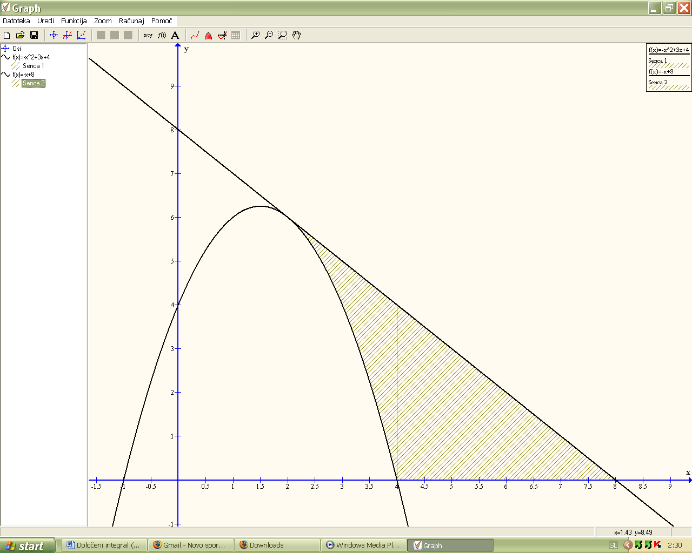

Ekstrem:  => max je v x=3/2

Ničli :

 | 

f '(2)= - 1 = k & T(2,6) => tangenta: t(x) = - x + 8 => meje od 2 do 8

**2 ) Določi ploščino lika med funkcijama nad abscisno osjo:**



 

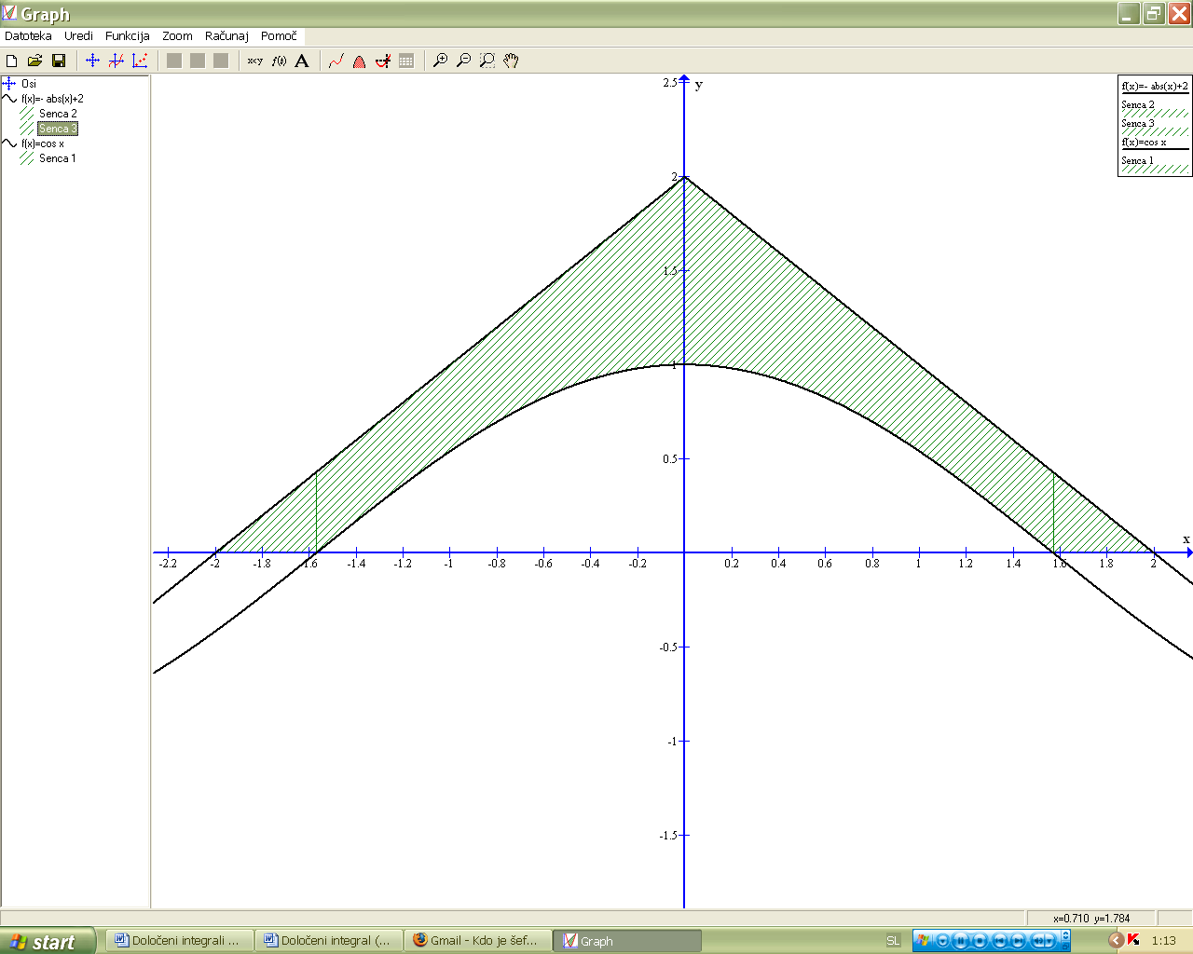

Sodi funkciji => simetrija. S dva pomnožimo na intervalu odštejemo ...

Ali pa trikotniku odštejemo kosinus na celem intervalu.

**3 ) Izračunaj presek parabol :**



 

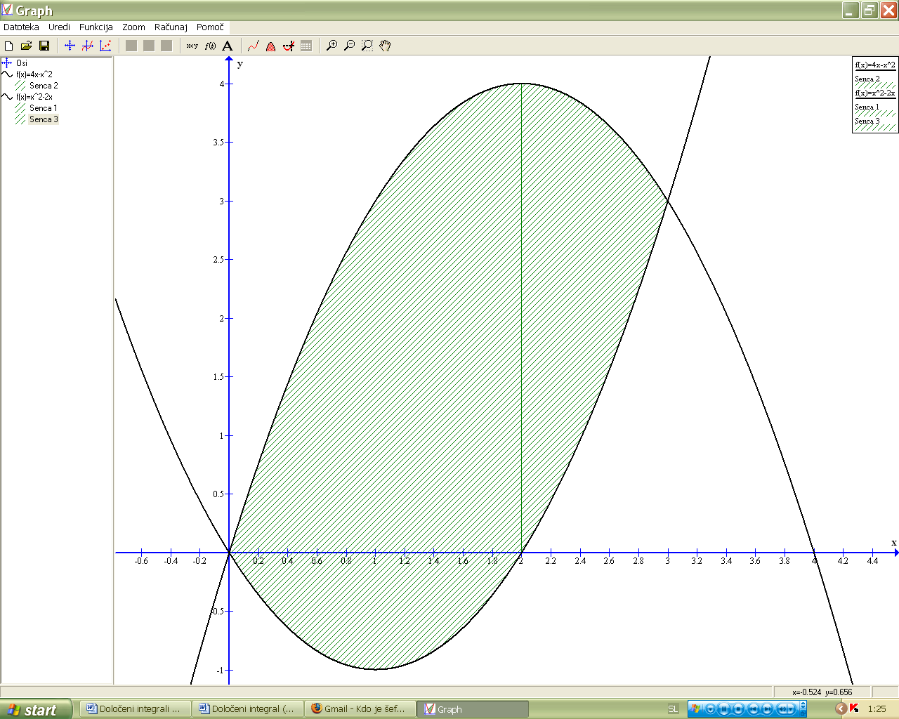

Z lahkoto……

**4 ) Z integralom izračunaj ploščino kroga z enačbo krožnice :**  

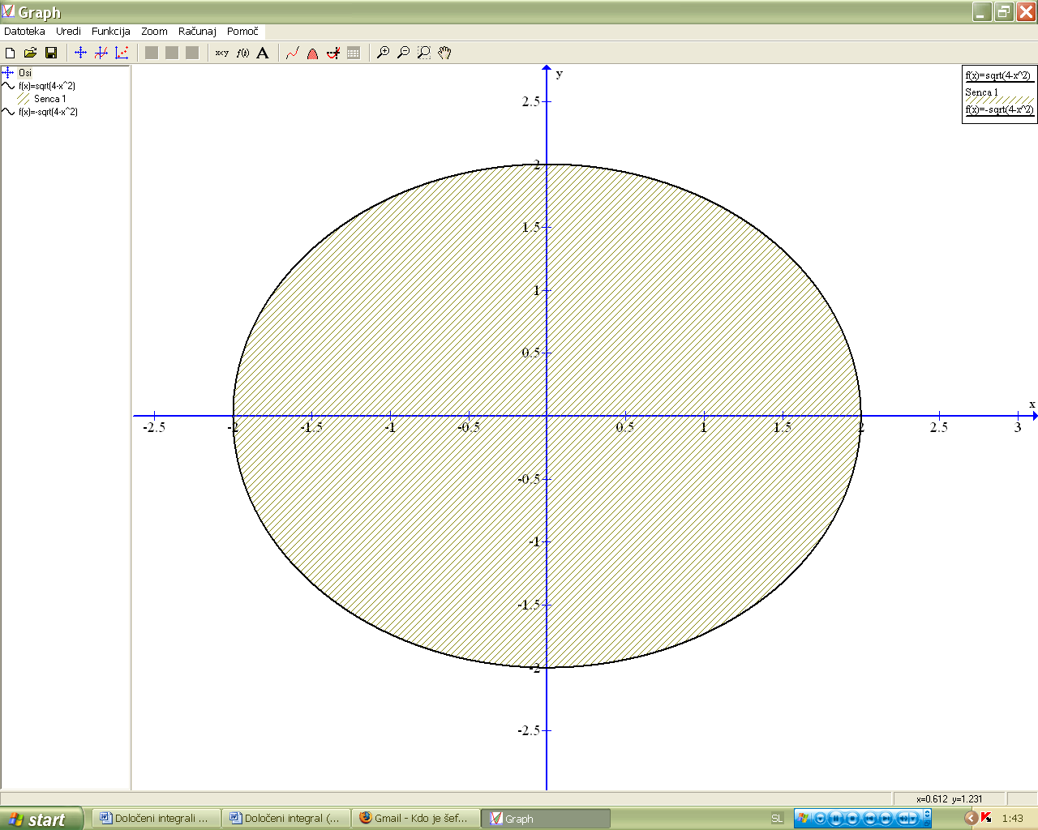



Še pomnožimo s 2 za spodnjo polovico kroga.

**5 ) Funkcija g(x) = 2 sin 2x je odvod funkcije f.**

**a) Graf funkcije f gre skozi točko . Zapišite predpis za funkcijo f in narišite graf.**



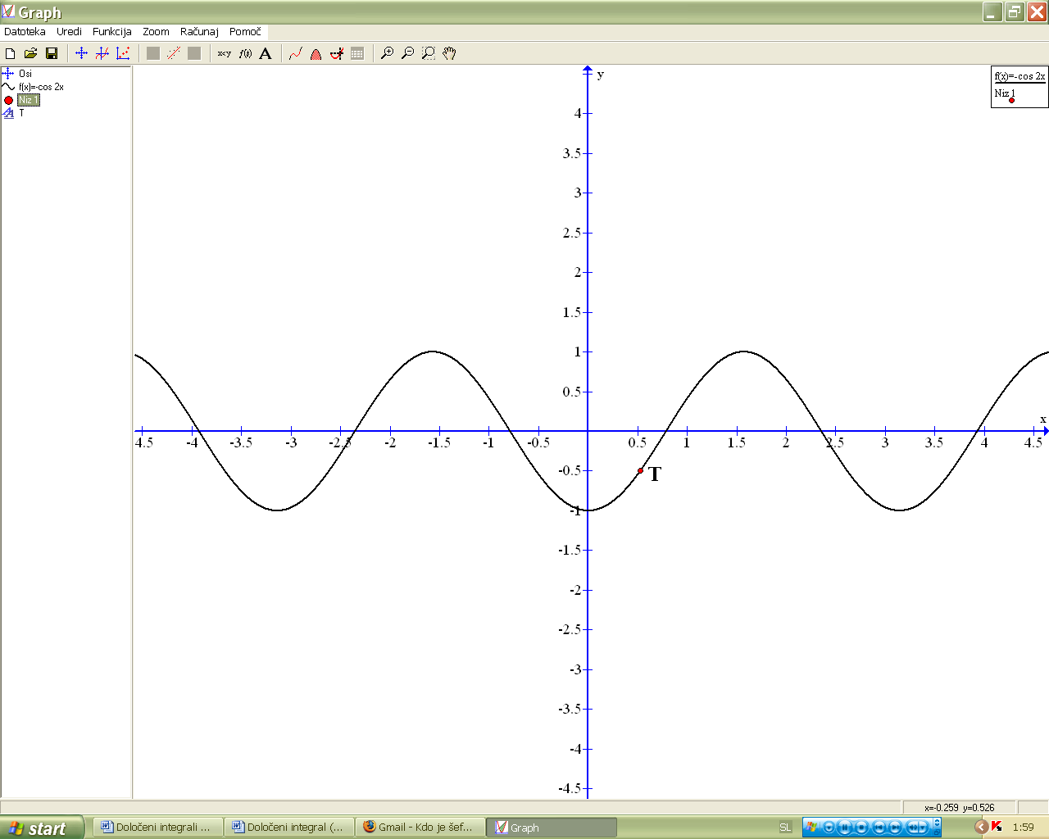

**b) Za kateri pozitivni realni *k* ima lik med grafom funkcije in abscisno osjo**

**na intervalu  ploščino 2**?



**6 ) Izračunaj ploščino med krivuljama :**



 na intervalu   Opaziti morajo da je g = f +1.

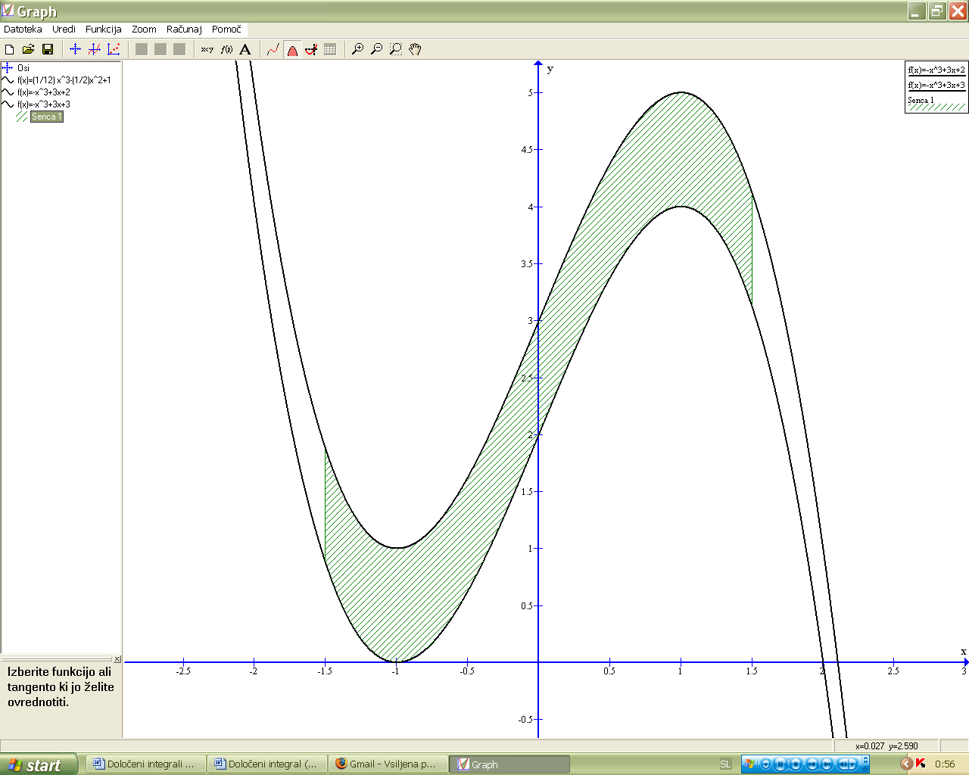

**7 ) Izračunaj ploščino med krivuljama :**



na intervalu  



Ločimo na dva integrala……

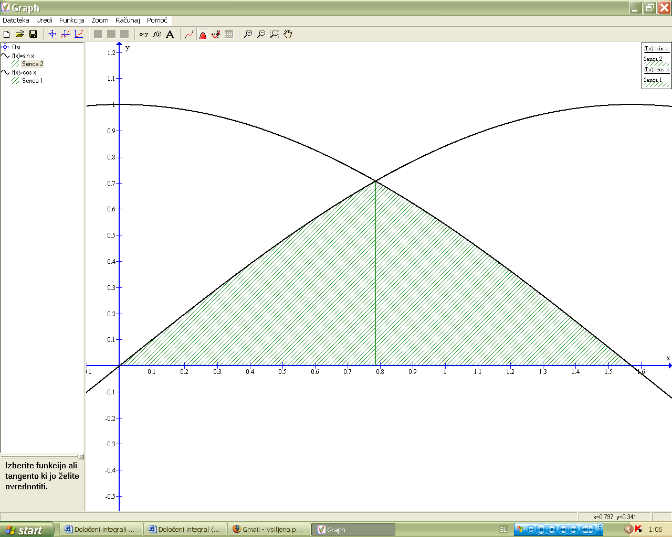

**Časovna razporeditev aktivnosti**

|  |  |
| --- | --- |
| AKTIVNOST | ČAS |
| Motivacija | 2' |
| Ponovitev | 5' |
| Vaje | 80' |
| Domača naloga | 1' |

**DELOVNI LIST**

**1)** Izračunaj ploščino lika, ki ga omejujo:

* + 
  + tangenta na f(x) v točki T(2,y)
  + abscisna os 

2 ) Določi ploščino lika med funkcijama nad abscisno osjo:



 

3 ) Izračunaj presek parabol :



 

4 ) Z integralom izračunaj ploščino kroga z enačbo krožnice :  

5 ) Funkcija g(x) = 2 sin 2x je odvod funkcije f.

a) Graf funkcije f gre skozi točko . Zapišite predpis za funkcijo f in narišite graf.

b) Za kateri pozitivni realni *k* ima lik med grafom funkcije in abscisno osjo

na intervalu  ploščino 2?

6 ) Izračunaj ploščino med krivuljama :



 na intervalu  

7 ) Izračunaj ploščino med krivuljama :



na intervalu  

